Actividades Sugeridas
OBJETIVO DE APRENDIZAJE OA_4 | DESCRIPCIÓN DE LA ACTIVIDADES
Demostrar que comprende la división con dividendos de tres dígitos y divisores de un dígito:  › interpretando el resto  › resolviendo problemas rutinarios y no rutinarios que impliquen divisiones  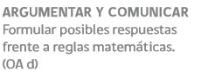 | 1.  Interpretan el cociente de divisiones cuando resuelven problemas. Por ejemplo: cuando se desea repartir 100 manzanas en grupos de 5, interpretan el cociente de la división 100:5

